**Column Store Index**

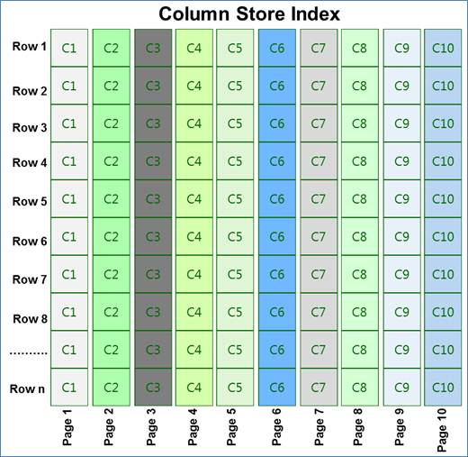

* Là tính năng mới trong SQL Server 2012
* Dữ liệu được lưu trữ theo cột, mỗi một cột dữ liệu từ mỗi hàng sẽ được lưu ra thành các trang riêng.
* Loại index mới này cung cấp khả năng tối ưu tốc độ xử lý truy vấn cho các câu lệnh truy vấn cũng như những data-warehousing workload.
* Giảm chi phí I/O khi thực hiện truy vấn dữ liệu, vì chỉ cột được chọn mới được load lên bộ nhớ buffer cache.
* Trong nhiều trường hợp, tốc độ truy vấn vào kho dữ liệu tăng nhanh từ hàng chục đến hàng trăm lần.
* ***Hai lý do chính cho việc cải thiện hiệu suất khi sử dụng Column Store Index:***
* Việc lấy dữ liệu từ đĩa vào bộ nhớ làm giảm I/O đĩa.
* Cho phép sử dụng nén để cùng một dữ liệu được lưu trữ trên các trang ít hơn và cũng làm giảm I/O đĩa
* Giảm thiểu I/O đĩa có thể tăng thời gian đáp ứng truy vấn bằng cách giữ thiết lập làm việc với dữ liệu trong bộ nhớ. Sau đó khi có truy vấn tiếp theo vào cùng một dữ liệu thì thời gian đáp ứng sẽ nhanh hơn (cải thiện Buffer Cache Hit Ratio).
* ***Sử dụng Column Store Index***
* Khi Table chủ yếu là để đọc (ít khi thay đổi cập nhật)
* Cho phép sử dụng partition (hoặc khả năng định kì drop-rebuild index) để xử lý dữ liệu mới.
* Khi hầu hết các lệnh truy vấn có sử dụng kiểu nối sao (star join) hoặc xử lý 1 lượng lớn dữ liệu tổ hợp.
* Thông thường sử dụng cho các table có lượng dữ liệu lớn (fact table hoặc dimension table)
* Không sử dụng dữ liệu trong table thường xuyên thay đổi.
* Không sử dụng khi chỉ có các truy vấn đơn giản đến dữ liệu trong table.
* ***Hạn chế của Column Store Index***
* Một Column Store Index có thể chỉ là non-cluster.
* Chỉ có một Column Store Index cho mỗi bảng.
* Một Column Store Index không thể là chỉ mục đã lọc.
* Một Column Store Index không thể bao gồm các cột tính toán hay rời rạc.
* Một Column Store Index không thể là duy nhất và không thể được sử dụng như khóa chính hay khóa ngoại.
* Một Column Store Index không thể được thay đổi bằng lệnh ALTER INDEX.
* Một Column Store Index không thể được tạo ra bằng cách dùng lệnh ASC/DESC hay INCLUDE.
* Một Column Store Index không thể được kết hợp với: PAGE hoặc ROW nén, Replication, Change, Tracking, Change Data Capture, Filestream.
* ***Cấu trúc khởi tạo Column Store Index***

Với keyword = “*COLUMNSTORE*”